今日动态
2025年12月18日 星期二 晴
1.来园情况
本学期我班共有30名幼儿，今日来园25人（5人身体不适，在家休息）。今天早餐吃的是牛奶、鹌鹑蛋、坚果。
魏沐溪、刘一凡、陈清月、董沐瑶、刘诗玲、陈可芯、夏忆馨、颜承毅、孙杰文、肖鹏源、姜昊言、王子木、刘佳富、黄赫璟、陈宇杰、恽修齐、沈洪冉、李玉轩、范歆佑、李雨汐、董子昂等幼儿能根据时间签到、整理水杯、自主插牛奶吃早点并漱口。
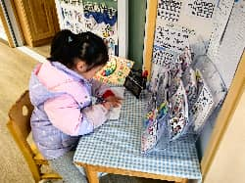 | 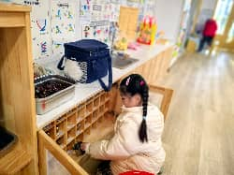 | 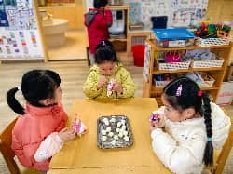 | 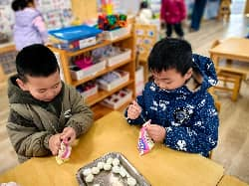 | 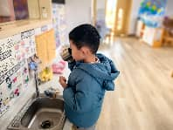

2.区域游戏
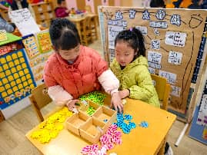 | 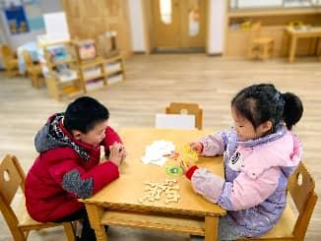 | 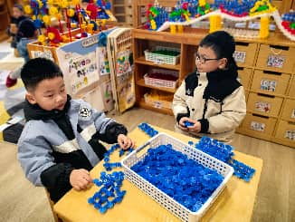
沙明钰和陈可芯在益智区玩《捕鱼大赛》。两人将四个木盒子放在桌上，并在每个木盒子上插上不同颜色的小鱼。接着，将不同颜色的小鱼放在对应篓子四周。陈可芯从篓子里拿出卡片“6”。她先掷骰子，点数“3”朝上，她拿了四条绿色的鱼放在对应盒子里。轮到沙明钰掷骰子了，点数“6”朝上，她拿出六条蓝色的鱼放在对应盒子里。 | 李雨汐和李玉轩在益智区玩《狗狗派对》。两人各拿了五张卡片，接着将其余卡片正面朝下放在桌子中间。李雨汐先出卡片，她拿出一张绿色的规则卡放在桌上，看到卡片后，李玉轩从桌子中间的卡片中任意抽取了两张卡片。 | 恽修齐和孙杰文在桌面建构拼搭雪花片。两人分别在建构“船”和“桥”。
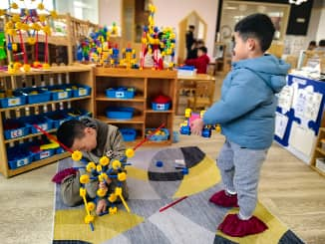 | 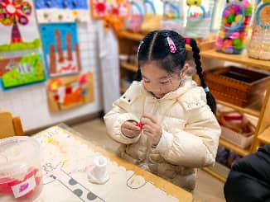 | 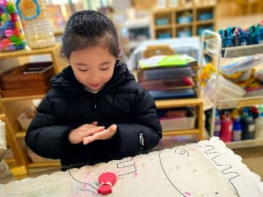
肖鹏源和颜承毅在万能工匠游戏。肖鹏源在建构房子，他拿出五个万能点和五根蓝拼出“房子”状，接着，他拿出一个万能点，在万能点侧面的孔里各插上一根蓝管。颜承毅拿出相应材料建构小车。 | 夏忆馨在美工区玩太空泥。她先取了一团白色太空泥，放在手心反复揉搓至表面光滑。接着，她将揉好的太空泥搓成一个粗粗的圆柱作为瓶身，又取了一小块红色太空泥搓成细条。 | 董沐瑶在美工区玩太空泥。她先挑选了红色太空泥，将其分成大小不同的三块，分别揉搓成一个大圆、两个小圆和椭圆形。接着，董沐瑶将其拼接在一起。然后，她用白色和红色太空泥捏出蝴蝶结。

3.集体活动
美术：百兽之王—老虎
本次活动以老虎为主题进行的一个带有故事情节性的想象创作绘画活动，在观察了解老虎外形特征的基础上进行想象创作绘画。老虎头大而圆，颈粗耳短，上唇两侧有须。体形健壮威武。前额有似“王”字的斑纹。耳背黑色，但有个显著的白点。眼睛上也有一白斑。虹膜黄色，瞳孔圆形。体色以橙黄色或黄褐色为主，布满黑色条纹；腹部及四肢内侧接近白色或白里透黄。活动中，能大胆想象创作的幼儿有：陈宇杰、李雨汐、王子木、恽修齐、董沐瑶、刘一凡、魏沐溪、冷星辰、孙杰文、夏忆馨、陈可芯、肖鹏源、姜昊言等。
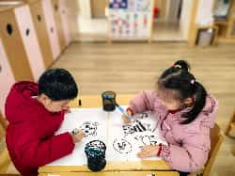 | 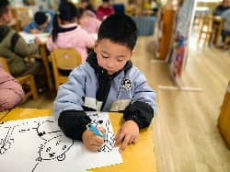 | 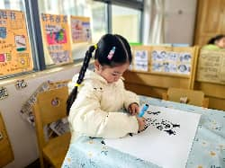 | 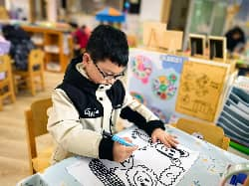
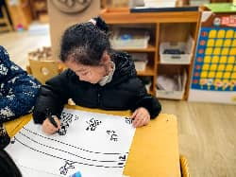 | 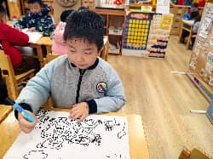 | 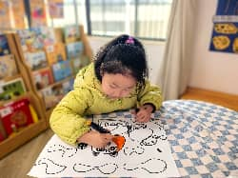 | 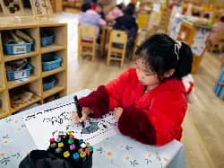
幼儿会画一些特征简单的动物，初步知道勾画动物的基本步骤，平时幼儿通过图片、电视或在动物园看到过老虎，但很少有幼儿会仔细观察它的外形特征，幼儿有一定的想象力，但有很多幼儿难以将想象的内容用绘画的形式表现出来。
4.生活活动
今天午餐吃的是红豆饭、清蒸鸦片鱼、手撕包菜和番茄虾滑汤，能做到自主盛饭、盛菜，在规定时间内安静进餐并做好饭后三部曲的有：魏沐溪、刘一凡、刘诗玲、沙明钰、陈可芯、夏忆馨、颜承毅、孙杰文、肖鹏源、冷星辰、姜昊言、刘佳富、陈宇杰、恽修齐、刘芷桐、李玉轩、董子昂、李雨汐、沈洪冉、范歆佑等。
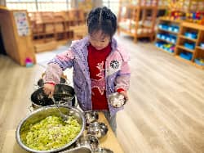 | 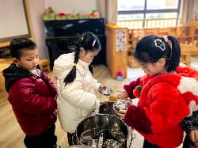 | 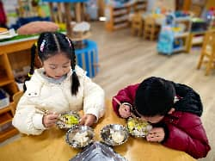 | 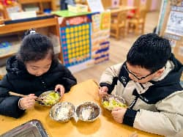

5.温馨提示
各位家长大家好，今日上午，我园组织全体幼儿开展了防震安全应急演练活动。演练过程中，孩子们在老师的引导下，学习了地震发生时的正确避险方法：听到警报声后，迅速双手抱头、弯腰低姿，躲在课桌下方等安全三角区域；待“险情”稍缓，又有序排队，沿着预定疏散路线快速撤离到操场空旷地带。整个演练流程紧凑有序，孩子们不仅熟悉了应急避险的流程，更掌握了实用的自我保护技能。
地震灾害虽不常发生，但掌握避险知识能为生命安全增添一道重要防线。建议家长在家也和孩子一起巩固防震安全知识：可以和孩子模拟家庭避险场景，找出家中的安全角落；也可以通过科普绘本、动画等趣味形式，让孩子了解地震成因和逃生技巧；同时记得和孩子一起规划家庭应急疏散路线，准备简易应急包（如饮用水、饼干、手电筒等）。
守护孩子的安全，是家园共同的责任。感谢各位家长的配合与支持！
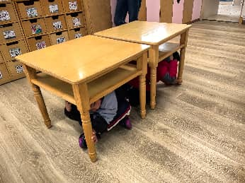 | 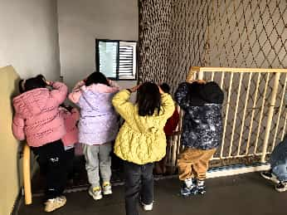 | 